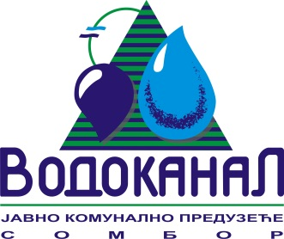

Број: 02-37/47-2015-ЈП25/9-1
Датум: 26.11.2015.
Сомбор, Белог голуба бр. 5
тел: 025/464-222
факс: 025/464-255
www.vodokanal.co.rs
e.mail: dir@vodokanal.co.rs

Врста наручиоца: Јавно комунално предузеће

ОБАВЕШТЕЊЕ
о закљученом уговору по Јавном позиву

Врста предмета набавке: Услуге
Опис предмета набавке: Услуге – Сервисирање опреме за водоснабдевање и канализацију: I Партија - Сервисирање опреме за хлорисање - ОРН: 50000000 – услуге одржавања и поправки.

Процењена вредност јавне набавке: 600.000,00 без пореза

Уговорена вредност јавне набавке: 598.150,00 без пореза

Уговорена вредност јавне набавке: 717.780,00 са порезом

Критеријум за доделу уговора: Најнижа понуђена цена.

Број примљених понуда: 1

Највиша понуђена цена код прихватљивих понуда: 598.150,00 без пореза.

Најнижа понуђена цена код прихватљивих понуда: 598.150,00 без пореза.

Део или вредност уговора који ће се извршити преко подизвођача: /

Датум доношења одлуке о додели уговора: 09.11.2015. године.

Датум закључења уговора: 25.11.2015. године.

Основни подаци о добављачу: „MAGOR“ Д.О.О., Београд, Булевар Михајла Пупина 13, Београд.
Период важења уговора: до извршења услуге по прихваћеној понуди.
Околности које представљају основ за измену уговора: /
Лице за контакт: Озрен Ковачић sekretar@vodokanal.co.rs

Шеф сектора правних, општих
и послова јавних набавки

Озрен Ковачић дипл.правник

